Paradoks Hijau Bendungan Renaissance Ethiopia
Pembangkit listrik tenaga air terbesar di Afrika merupakan sumber kebanggaan nasional dan energi terbarukan - namun, apakah Bendungan Renaissance Ethiopia benar-benar akan menyediakan listrik bagi benua Afrika, atau justru memperdalam perpecahan terkait Sungai Nil?
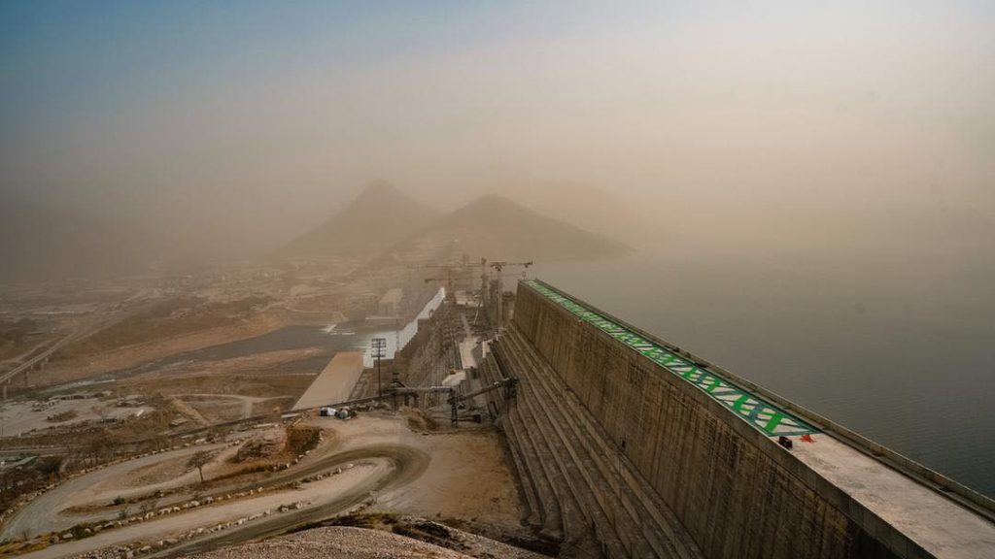
Bendungan Kebangkitan Besar Ethiopia. Foto: PMO – Ethiopia/Domain publik, melalui Wikimedia Commons
Oleh: |  | Editor:
Mattia Fumagalli - Catholic University of Sacred Heart, Milan - |  | Giuseppe Francaviglia - Commissioning Editor, 360info
 |  | Samrat Choudhury - Commissioning Editor, 360info

Pembangkit listrik tenaga air terbesar di Afrika merupakan sumber kebanggaan nasional dan energi terbarukan – namun, apakah Bendungan Renaissance Ethiopia benar-benar akan menyediakan listrik untuk benua Afrika, atau justru memperdalam perpecahan terkait Sungai Nil?
`

Pada 9 September 2025, Ethiopia secara resmi meresmikan Bendungan Renaissance Ethiopia (GERD) di Sungai Nil Biru. Dengan biaya sekitar US$5 miliar dan mampu menghasilkan hingga 5.150 megawatt listrik, GERD merupakan pembangkit listrik tenaga air terbesar di Afrika dan termasuk dalam 20 pembangkit terbesar di dunia. Proyek ini menggandakan kapasitas pembangkit listrik Ethiopia, menampung bendungan seluas 64 miliar meter kubik, dan diharapkan dapat menyediakan energi bagi jutaan orang.
Namun, GERD lebih dari sekadar prestasi teknik. Ia mewakili paradoks perkembangan modern: proyek energi terbarukan yang dirayakan sebagai kemenangan nasional dan simbol pertumbuhan ramah iklim, namun manfaatnya terdistribusi secara tidak merata dan keberadaannya memperdalam garis patahan geopolitik.
Bagi Ethiopia, ini adalah pencapaian puncak generasi. Bagi Mesir, ini adalah ancaman eksistensial. Bagi Sudan, ini adalah janji dan risiko sekaligus. Dan bagi Afrika secara keseluruhan, ini adalah uji coba: apakah sebuah negara Afrika dapat mengubah kebanggaan nasional menjadi manfaat kontinental?
Bendungan yang mempersatukan negara yang terpecah
Ketika konstruksi dimulai pada 2011, Ethiopia terjerat dalam perpecahan etnis dan konflik berulang. Namun, GERD menjadi simbol persatuan yang langka. Sekitar 91 persen pendanaannya berasal dari anggaran negara, dilengkapi dengan pembelian obligasi dan kontribusi sukarela dari warga dan komunitas diaspora.
Model pendanaan yang tidak biasa ini memberikan bendungan aura sebagai proyek kolektif. Warga Ethiopia berulang kali diminta untuk berdonasi atau membeli obligasi pemerintah, mengubah bendungan menjadi monumen ketahanan dan kemandirian. Analis mengatakan rasa kepemilikan bersama mengubah GERD menjadi lebih dari sekadar beton dan baja: titik kumpul nasional.
Bagi Perdana Menteri Abiy Ahmed, bendungan ini merupakan pusat dari narasi "kebangkitan" Ethiopia – bukti bahwa negara ini dapat membangun infrastruktur kelas dunia tanpa bergantung pada pinjaman atau donor asing.
Kekuatan di atas kertas, celah di lapangan
Kapasitas terpasang GERD sebesar 5.150 MW merupakan lompatan besar. Menurut Bank Dunia, hingga 2022, hanya 55 persen warga Ethiopia yang memiliki akses listrik. Daerah pedesaan jauh tertinggal, dengan jutaan rumah tangga bergantung pada kayu atau minyak tanah. GERD berjanji mengubah situasi ini, berpotensi membawa jutaan orang masuk ke ekonomi energi modern.
Namun, paradoks muncul di sini: sementara energi diproduksi, jaringan transmisi untuk mendistribusikannya masih kurang berkembang. Wilayah perkotaan Ethiopia sudah memiliki tingkat elektrifikasi yang tinggi, tetapi daerah pedesaan tetap terhubung dengan buruk. Tanpa investasi besar-besaran dalam jaringan dan distribusi, sebagian besar output bendungan berisiko tetap menjadi "kekuatan di atas kertas".
Kesenjangan ini penting bagi ambisi Ethiopia yang lebih luas. Pemerintah berencana mengekspor listrik ke Kenya, Djibouti, dan Sudan, dengan visi jangka panjang untuk terhubung ke pasar Timur Tengah melalui kabel bawah laut melintasi Laut Merah. Namun, ekspor tidak hanya bergantung pada produksi, tetapi juga pada infrastruktur dan perjanjian kerja sama – bidang di mana kemajuan masih lambat.
GERD (Grand Ethiopian Renaissance Dam) karenanya merupakan pencapaian besar sekaligus proyek yang belum selesai: energi telah dihasilkan, tetapi realisasinya masih tidak pasti.
Ketakutan eksistensial Mesir
Di hilir, GERD tidak dilihat sebagai kemenangan, melainkan ancaman. Mesir, negara dengan populasi 108 juta orang, bergantung pada Sungai Nil untuk sekitar 90 persen air tawarnya. Hampir seluruh populasi tinggal di lembah sungai, di mana pertanian dan industri bergantung pada aliran air yang stabil.
Pejabat Mesir memperingatkan bahwa bendungan GERD yang luas – lebih besar dari alokasi air tahunan yang diterima Mesir – dapat memperburuk kekeringan dan menyebabkan “kemiskinan air”. Kairo menentang bendungan sejak awal, dengan alasan bahwa bendungan tersebut melanggar perjanjian yang ditandatangani pada awal abad ke-20 dan merusak “hak historis” Mesir.
Selama hampir satu abad, Mesir menikmati posisi istimewa di Sungai Nil, didukung oleh perjanjian era kolonial yang difasilitasi oleh Inggris pada tahun 1920-an. Perjanjian ini menjamin Kairo mendapatkan sebagian besar air sungai dan memberikan hak veto atas proyek-proyek hulu.
Mesir telah berulang kali mengajukan banding ke Dewan Keamanan PBB, menyebut bendungan tersebut sebagai pelanggaran hukum internasional dan menggambarkannya sebagai "ancaman eksistensial".
Dalam pernyataan resmi, Mesir menegaskan haknya untuk mempertahankan keamanan airnya dengan "semua langkah yang sesuai". Meskipun Kairo belum melakukan konfrontasi langsung, Mesir telah memperkuat hubungan dengan rival Ethiopia di Tanduk Afrika dan mengejar proyek infrastruktur air besar-besaran di dalam negeri, termasuk pabrik pengolahan air terbesar di dunia dan pengeboran ribuan sumur. Namun, tidak satupun dari ini mengurangi ketergantungan fundamental pada Sungai Nil – dan GERD berada tepat di hulu.
Ambivalensi Sudan
Posisi Sudan lebih ambigu. Di satu sisi, Khartoum menyuarakan seruan Mesir untuk perjanjian hukum yang mengikat mengenai cara Ethiopia mengisi dan mengoperasikan bendungan. Di sisi lain, Sudan melihat manfaat nyata: akses ke listrik lebih murah, aliran air yang lebih teratur, dan kerusakan banjir yang berkurang.
Ambivalensi ini mencerminkan posisi Sudan yang berada di tengah-tengah, baik secara geografis maupun politik. GERD dapat membantu menstabilkan ritme musiman Sungai Nil, tetapi juga dapat menempatkan Sudan dalam posisi rentan jika Ethiopia mengelola bendungan secara sepihak. Analis dari International Crisis Group mencatat bahwa Sudan terjebak antara mengakui manfaat bendungan dan takut akan risikonya.
Perubahan iklim dan paradoks hijau
Ethiopia mulai mengisi bendungan GERD pada 2020, dilakukan secara bertahap selama musim hujan. Penelitian independen menunjukkan tidak ada gangguan besar di hilir sejauh ini, berkat curah hujan yang menguntungkan dan pengisian yang hati-hati. Namun, ujian sesungguhnya akan datang pada tahun-tahun kekeringan, ketika Ethiopia mungkin memprioritaskan pembangkitan energi daripada aliran air di hilir.
Di sinilah letak "paradoks hijau": proyek yang dirancang untuk menghasilkan energi bersih dan terbarukan – vital dalam era perubahan iklim – dapat sekaligus mengancam keamanan air bagi jutaan orang.
Meskipun Abiy menggambarkan bendungan sebagai "solusi hijau", kritikus berargumen bahwa hal itu dapat menciptakan bentuk-bentuk ketidakamanan baru. Human Rights Watch mengkhawatirkan pengungsian komunitas lokal dan dampak ekologi. Akademisi Mesir memperingatkan risiko gempa bumi akibat penyimpanan volume air yang sangat besar di zona patahan tektonik yang aktif.
GERD juga menandai titik balik geopolitik. Dengan menyelesaikan GERD, Ethiopia secara efektif mengubur perjanjian era kolonial. Pergeseran ini bukan hanya soal air: ini menandakan kedatangan Ethiopia sebagai kekuatan regional, menggunakan infrastruktur tidak hanya untuk pembangunan tetapi juga untuk leverage strategis. GERD thus both an energy plant and a political statement.
Uji coba kontinental
Pada akhirnya, GERD merupakan uji coba bagi masa depan Afrika. Ini menunjukkan bahwa sebuah negara Afrika dapat menggerakkan sumber daya domestik, membangun infrastruktur monumental, dan mengejar energi terbarukan secara besar-besaran. Ini juga mengungkap risiko melakukannya tanpa kerangka kerja yang kokoh untuk kerja sama regional. Sebuah perjanjian sudah ada dalam bentuk Perjanjian Kerangka Kerja Kerjasama Lembah Nil, yang juga dikenal sebagai Perjanjian Entebbe, yang bertujuan untuk menetapkan kerangka hukum regional untuk pemanfaatan yang adil dan pengelolaan berkelanjutan air Nil. Perjanjian ini telah ditandatangani dan diratifikasi oleh Ethiopia, Burundi, Rwanda, Tanzania, Uganda, dan Sudan Selatan, meskipun Mesir dan Sudan belum meratifikasinya.
Jika Ethiopia dapat memperluas jaringan transmisi listriknya dan menegakkan perjanjian pembagian listrik yang adil, GERD dapat menjadi aset kontinental, menyediakan listrik bagi negara tetangga dan menjadi simbol kemajuan Afrika di era energi terbarukan. Jika tidak, GERD berisiko menjadi monumen peluang yang terlewatkan: energi yang ada namun tidak dimanfaatkan sepenuhnya, dan kebanggaan yang memperdalam perpecahan regional.
Mattia Fumagallimemegang gelar Ph.D. dalam Institusi dan Kebijakan dari Università Cattolica del Sacro Cuore, Milan. Ia adalah asisten pengajar di universitas yang spesialisasi dalam sejarah Afrika dan sejarah kontemporer, serta anggota staf ASERI, Sekolah Pascasarjana Ekonomi dan Hubungan Internasional di Milan. Buku monografnya, Contemporary Ethiopia: State Composition and Human Environment (EDUCatt, 2022), telah diadopsi dalam dua kurikulum universitas. Ia telah presentasi di konferensi internasional – termasuk di McGill University dan ISOLA di Paris –, dan merupakan anggota Royal African Society dan Italian Society of International History.
Diterbitkan pertama kali di bawah lisensi Creative Commons oleh 360info™.
`
Artikel ini diterjemahkan menggunakan alat kecerdasan buatan otomatis yang berpotensi memiliki kesalahan, kesilapan dan ketidakakuratan. Berbagai upaya sudah dilakukan untuk memastikan kejelasan dan koherensi, terjemahan ini bisa saja tidak lengkap dalam menangkap nuansa, intonasi dan tujuan dari teks aslinya. Untuk versi yang tepat, silakan merujuk pada artikel aslinya.
`
Artikel ini pertama kali dipublikasikan tanggal 24 Sep 2025 di bawah lisensi Creative Commons oleh 360info™

